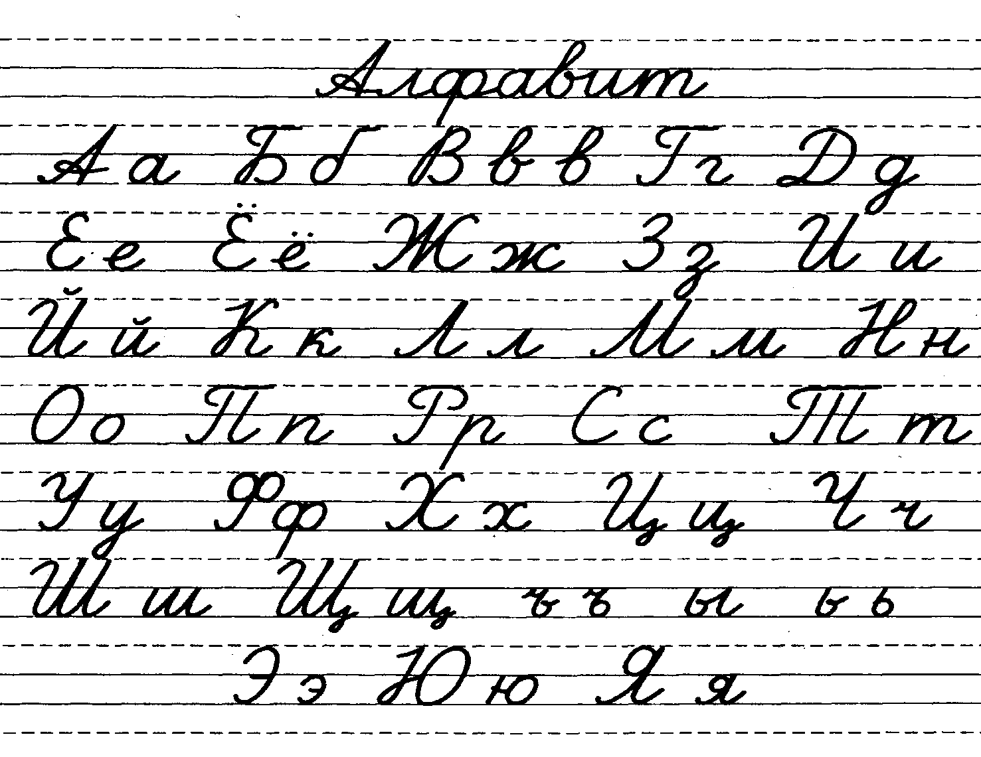
Гласные звуки: Гласные буквы:
А,0,У,Ы,И,Э . А,0,У,Ы,И,Э,Е,Ё,Ю,Я
Согласные звуки
Парные звонкие: б, в, г, д, ж, з
глухие: п, ф, к, т, ш, с

непарные звонкие: л, м, н, р
глухие: х, ц, ч, щ
Всегда твердые: ж, ш, ц
Всегда мягкие: ч, щ, й
Ь и Ъ – звуков не обозначают
Е, Ё, Ю, Я – Обозначают мягкость согласного ( МЁД , ДЕРЕВО)
или 2 звука, после гласной и в начале слова ( МОЁ, ЯМА)
Твёрдый согласный звук | Мягкий согласный звук
1. Если после согласного звука стоят:  А, О, У, Ы, Э  КАПУСТА, ЭКСКАВАТОР  2. Если согласный стоит на конце слова: НОС  3. Если согласный стоит после согласного: СТОЛ  4. Всегда твёрдые: Ж, Ш, Ц  ШИЛО, ЛОЖКА, ЦИРКУЛЬ | 1. Если после согласного звука стоят:  Я, Ё, Ю, И, Е  МЕБЕЛЬ, МЯЧИК  2. Если после согласного звука стоит: Ь знак  ДЕРЕВЬЯ, ЛИСТЬЯ  3. Всегда мягкие: Ч, Й, Щ  ЧАШКА, ЩУКА, МАЙ

ПАДЕЖНЫЕ ОКОНЧАНИЯ ИМЁН СУЩЕСТВИТЕЛЬНЫХ
падежи | 1 склонение  м.р., ж.р.  -а, -я  (папа, дядя, тётя) | 2 склонение  м.р., с.р.  -о, -е  (конь, окно, поле) | 3 склонение  ж.р.  ь  (ночь, дочь, степь)
Именительный | -а, -я  мама, дядя | -о, -е  человек , , озеро | ь  тень, дочь
Родительный | -ы, -и  мамы, дяди | -а, -я  человека, озера | -и  тени, дочери
Дательный | -е  маме, дяде | -у, -ю  человеку, озеру | -и  тени, дочери
Винительный | -у, -ю  маму, дядю | -а, -я, -о, -е  человека, озеро | ь  тень, дочь
Творительный | -ой, -ей  мамой, дядей | -ом, -ем  человеком, озером | ь -ю  тенью, дочерью
Предложный | -е  о маме, о дяде | -е  о человеке, об озере | -и  о тени, о дочери

Состав слова

1. Окончание | Изменяемая часть, которая находится на конце слова | снег  снега  снегом |  | Приставки |  | Суффиксы
2. Основа | Часть слова без окончания | Машин а |  | о  об  от  ото  до  под  подо  про  в  во  вы  над  на  рас  раз  за | из  ис  с  при  пре  без  бес | н  инк  ник  ниц  еньк  оньк  к  ик  ок  ек  ёк  ов(а)  ев(а)  ск  и  е | щик  чик  ышк  ушк  юшк  ист  тель  оват  еват  очк  ечк  ть  ти  чь  л  ся(сь)
3. Корень | Общая часть  родственных слов | Снег  снежок
4. Приставка | Перед корнем | зацветут  расцветут
5. Суффикс | После корня | цветок  цветочек

ПАДЕЖИ

 | ПАДЕЖИ | Вспомогательное  слово | Падежные  вопросы | Предлоги
Начальная  форма | Именительный  падеж | есть | кто? что?
К  О  С  В  Е  Н  Н  Ы  Е | Родительный  падеж | нет | кого? чего? | у, с, без, до, от, из, из-под, возле, подле, для, около
 | Дательный  падеж | дам | кому? чему? | к, по
 | Винительный  падеж | вижу | кого? что? | в, на, за, под, перед, про, сквозь, через
 | Творительный  падеж | горжусь | кем? чем? | с, за, над, под, перед, между
 | Предложный  падеж | говорю о | о ком? о чём? | о, об, на, в, при

Ь - смягчающий | Ь - разделительный | Ъ –твёрдый знак
1. Пишется в конце и в середине  слова: лось, мальчик.  2. Пишется после и перед  согласными: дяденька  3. показывает мягкость впереди  стоящего согласного звука:  большой, альбом | 1. Пишется в середине слова:  жильё, листья  2. Пишется после согласных и  перед гласными: и, е, ё, ю, я  платье, деревья  3. Показывает, что согласный  звук не сливается с гласным:  вьюга, семья, колья | 1. Пишется после приставок  перед корнем:  подъезд, въехал  2. Пишется после согласных и  перед гласными: е, ё, ю, я  объяснить, подъём  3. Показывает, что согласный  звук не сливается с гласным:  съездил, объявление

ЖИ – ШИ  ЛЫЖИ, ШИНА  ЧА – ЩА  ДАЧА, ЩАВЕЛЬ  ЧУ – ЩУ  ЧУГУН, ЩУКА | ПИШИ БЕЗ МЯГКОГО ЗНАКА  ЧК, ЧН, НЧ, НЩ, РЩ  ДОЧКА  СКВОРЕЧНИК  ПТЕНЧИК  БАРАБАНЩИК  СПОРЩИК | ПЕРЕНОСИ СЛОВА ПО СЛОГАМ:  УЧЕ – НИК МА- ШИ- НА  РУ – ЧЬИ ВАН – НА  ПОДЪ – ЕЗД ПАЛЬ - ТО  ЛЕЙ – КА АКА – ЦИЯ  НЕЛЬЗЯ ПЕРЕНОСИТЬ СЛОВА:  КОНЬ, МОСТ, ОСЁЛ, ЯМА

ЧАСТИ РЕЧИ
часть  речи | ИМЯ  СУЩЕСТВИТ  ЛЬНОЕ | ИМЯ  ПРИЛАГАТЕЛЬНОЕ | ГЛАГОЛ | МЕСТОИМЕНИЕ
вопросы | КТО?  ЧТО? | КАКОЙ?  КАКАЯ?  КАКОЕ?  КАКИЕ? | н. ф. ЧТО ДЕЛАТЬ?  н. ф. ЧТО СДЕЛАТЬ?  ЧТО ДЕЛАЕТ?  ЧТО СДЕЛАЕТ? | Ед.ч Мн.ч  1 лицо - Я, МЫ  2 лицо - ТЫ, ВЫ  3 лицо - ОН, ОНИ  ОНА, ОНО
 | ПРЕДМЕТ | ПРИЗНАК | ДЕЙСТВИЕ
член  пред. | подлежащее,  дополн, обстоят. | определение | сказуемое | подлежащее,  дополнение
род | Ж.Р. кошка  М.Р. щенок  С. Р. озеро | Ж.Р. ласковая  М.Р. шустрый  С.Р. круглое | Ж.Р. спит  М.Р. лает  С. Р. находится | Ж.Р. она  М.Р. он  С.Р. оно
число | единственное ч.  множественное ч. | единственное ч.  множественное ч. | единственное ч.  множественное ч. | единственное ч.  множественное ч.
время | времени нет | времени нет | наст. время (что делает?)  играет, играем  прош. время (что делал?)  играл, играли  буд. время (что сделает?)  ( что будет делать?)  поиграет, будет играть | времени нет

ВЫУЧИ ПРАВИЛА!
БЕЗУДАРНЫЙ ГЛАСНЫЙ В КОРНЕ:  О, А, Е, И, Я  Если в корне гласный звук  Вызвал вдруг сомнение,  Ты его немедленно  Ставь под ударение.  ГОРА – ГОРЫ, ТРАВА – ТРАВЫ, РЯДЫ – РЯД | ПАРНЫЙ СОГЛАСНЫЙ В КОРНЕ:  Б В Г Д Ж З  I I I I I I  П Ф К Т Ш С  Ты сомнительный согласный  Проверяй скорее гласной.  ПЛОД – ПЛОДЫ, СКАЗКА – СКАЗАТЬ.
ПРАВОПИСАНИЕ СУФФИКСОВ - ЕК - ИК :  Чтобы узнать какой суффикс написать,  Нужно слово изменить и проверить гласную.  Если гласный «убегает»,  Нужно – ЕК писать всегда.  ЗАМОЧ ЕК – ЗАМОЧ К А  ОРЕШ ЕК – ОРЕШ К А  ЛИСТ ИК - ЛИСТ ИК И  КЛЮЧ ИК – КЛЮЧ ИК И | НЕПРОИЗНОСИМЫЙ СОГЛАСНЫЙ:  Чтобы проверить непроизносимые согласные: в, д, л, т,  нужно подобрать однокоренное слово, чтобы эти согласные отчётливо произносились.  РАДОСТНЫЙ – РАДОСТЬ,  ЗВЁЗДНЫЙ – ЗВЕЗДА,  СОЛНЦЕ – СОЛНЕЧНЫЙ.
СКЛОНЕНИЕ ИМЁН ПРИЛАГАТЕЛЬНЫХ

Падеж | Мужской род Средний род | Женский род | Множествен. число
И.п. | какой? какое?  ЫЙ - ИЙ - ОЙ ОЕ - ЕЕ  лесной синий лесное синее | какая?  АЯ - ЯЯ  лесная синяя | какие?  ЫЕ - ИЕ  лесные синие
Р.п. | какого?  ОГО - ЕГО  лесного синего | какой?  ОЙ - ЕЙ  лесной синей | каких?  ЫХ - ИХ  лесных синих
Д.п. | какому?  ОМУ - ЕМУ  лесному синему | какой?  ОЙ - ЕЙ  лесной синей | каким?  ЫМ - ИМ  лесным синим
В.п. | какой? какого? какое?  ЫЙ - ИЙ - ОЙ - ОГО ОЕ - ЕЕ  лесной синего лесное синее | какую?  УЮ - ЮЮ  лесную синюю | какие?  ЫЕ - ИЕ  лесные синие
Т.п. | каким?  ЫМ - ИМ  лесным синим | какой?  ОЙ - ЕЙ  лесной синей | какими?  ЫМИ - ИМИ  лесными синими
П.п. | о каком?  ОМ - ЕМ  о лесном о синем | о какой?  ОЙ - ЕЙ  о лесной о синей | о каких?  ЫХ - ИХ  о лесных о синих

РАБОТА НАД ОШИБКАМИ
1.Перенос слова (П.С.) – раздели слово на слоги, подчеркни гласные. Напиши ещё два слова.
Делай так: оси – на, ка – ран – да – ши, паль - то.
2.Мягкий знак (М.З.) – выпиши слово правильно. Подчеркни мягкий знак. Напиши ещё два слова.
Делай так: ходить, водить, наливать.
3. Жи – ши, ча – ща, чу - щу (Ж.Ш.) – выпиши слово правильно, подчеркни правило. Напиши ещё два слова.
Делай так: малыши, машина, шило.
4. Безударная гласная (Б.Г.) – выпиши слово правильно. Поставь в слове ударение, подчеркни
безударную гласную в корне. Подбери проверочное слово так, чтобы ударение падало на гласную.
Делай так: волна – волны, выходил – ходит.
5.Словарное слово (СЛ.С.)– напиши слово правильно три раза. Запомни, как оно пишется.
Подчеркни букву, в которой была допущена ошибка.
Делай так: ребята, ребята, ребята.
6.Парные звонкие и глухие согласные (ПАР.С.) – выпиши слово правильно. Подчеркни
парную согласную в корне. Подбери проверочное слово так, чтобы после согласной стояла гласная.
Делай так: морозы – мороз, ягодка – ягоды.
7. Разделительный мягкий знак (Р.М.З.) – выпиши слово правильно. Подчеркни мягкий знак.
Подчерни буквы, которые разделяет мягкий знак. Напиши ещё два слова на это правило.
Делай так: листья, деревья, вьюга.
8. Двойные согласные (Д.С.) – выпиши слово правильно. Подчеркни удвоенный согласный.
Напиши ещё два слова на это правило.
Делай так: группа, аллея, утренний.
9.Непроизносимые согласные (Н.С.) – выпиши слово правильно. Подчеркни непроизносимый
согласный. Выдели корень. Подбери проверочное слово так, чтобы согласный хорошо слышался.
Делай так: звёздный – звезда, звёздочка.

10.Состав слова (С.С.) – выпиши слово правильно. Разбери его по составу.
Делай так: приморская
11.Правописание приставок (П.П.) – выпиши слово правильно. Выдели в нём приставку. Напиши.
ещё два слова с такой же приставкой.
Делай так: полетели, побежали, потянули.
12.Правописание предлогов (П.ПР.) – выпиши слово вместе с предлогом. Докажи, что предлог
со словом пишется раздельно: между предлогом и словом подставь другое слово. Подчеркни предлог.
Напиши ещё два слова с таким же предлогом.
Делай так: к (высокому) дереву, к (маленькой) девочке, к (грузовому) самолёту.
13. Разделительный твёрдый знак (Т.З.) – выпиши слово правильно. Подчеркни твёрдый знак.
Выдели приставку и подчерни букву ( Е, Ё, Ю, Я), которые разделяет твёрдый знак.
Напиши ещё два слова на это правило.
Делай так: в ъехал, с ъезд, об ъявление.
14. Мягкий знак после шипящих (М.З. Ш.) – выпиши слово правильно. Определи род имени
существительного. Подчерни шипящий на конце слова. Определи, есть ли мягкий знак после шипящего.
Напиши ещё два слова на это правило.
ж. р. ж. р. ж. р. м. р. м. р м. р
Делай так: ночь, помощь, дочь, луч, шалаш, товарищ.
15. Безударные падежные окончания (П.О) – выпиши слово правильно. Выдели окончание.
Поставь слово в начальную форму (И.п), определи склонение, падеж. Придумай своё слово.
Делай так: На опушке - опушка, I скл, П.п.
На полянке - полянка, I скл, П.п.
16. Разбор предложения (Р. П.) – выпиши предложение. Подчеркни главные члены предложения.
Делай так: Седые туманы плывут к облакам.
17. Однородные члены предложения (О. Ч.) – выпиши предложение. Подчеркни главные и
однородные члены предложения. Вспомни о знаках препинания при однородных членах.
Делай так: Ученики читали, решали, считали.

Главные и второстепенные члены предложения.

 | Член  предложения | Вопросы | Что обозначает | Примеры предложений
главные | Подлежащее | кто? что? | Предмет | Льёт дождь. Он скоро пройдёт.
 | Сказуемое | что делает? что делал?  что сделает?  что будет делать? | Действие  предмета | Улетают птицы.  Ученики читают и пишут.
второстепенные | Дополнение | На вопросы косвенных  падежей:  кого? чего? кому? чему?  кем? чем? о ком? о чём? | Предмет | Летом я жил у бабушки.  Она испекла пироги с малиной.  К речке ведёт тропа.
 | Определение | какой? какая?  какое? какие?  чей? чья? чьё? чьи? | Признак,  качество,  свойство  предмета. | Зеленеют молодые сосны и ели.  За кустом мелькнул лисий хвост.  Белые ручки чужой труд любят.
 | Обстоятельство | где? когда? куда? откуда?  почему? зачем? как?  каким образом? | Место, время,  причину,  способ действия. | Утром дети шли по лугу.  Человек сидел неподвижно.  Впереди бежала собака Жучка.

Виды предложений.
По интонации | По цели  высказывания | По наличию главных  членов предложения. | По наличию второстепенных  членов.
1) Восклицательное  Мама приехала !  2) Невосклицательное  Мама приехала . | 1) Повествовательное  Мы идём пешком .  2) Вопросительное  Вы пойдёте пешком ?  3) Побудительное  Идите пешком ! | 1) Простое (одна основа)  Снова ударил гром.  2)Сложное (несколько основ)  Снова ударил гром, и  начался сильный ливень. | 1) Нераспространённое  Полил дождь.  2) Распространённое  К вечеру полил  холодный дождь.

Однородные члены предложения.
1) , , Ласточки , утки , лебеди осенью улетают на юг.
2) , и Берёзы , дубы и осины растут в лесу.
3) и Ученики считали и решали на уроках математики.
4) , а Мы собирали не грибы , а ягоды.
5) , но Наступила осень тихая , но пасмурная.

Прямая речь в предложении.
- Прямая речь заключается в кавычки «…..» и пишется с заглавной буквы.
2) Прямая речь стоит перед словами автора, то после кавычек ставится тире.
« Это часы » , - ответила мама . « Пойдём гулять! » - сказал мальчик. « Где Жучка ?» - спросил Тёма.
3) Прямая речь стоит после слов автора, то перед ней ставится двоеточие.
Мишка говорит : «Давай кашу варить». Папа сказал : «Часы ходят! » Катя спросила : «Пойдём в кино ?»

ЛИЧНЫЕ МЕСТОИМЕНИЯ

Лицо | Число
 | Единственное число | Множественное число
1 лицо | я | мы
2 лицо | ты | вы
3 лицо | он, она, оно  (м.р.) (ж.р.) (ср.р.) | они

Склонение местоимений единственного числа

Вопрос | ПАДЕЖИ | ЛИЦО
 |  | 1 лицо | 2 лицо | 3 лицо
 |  |  |  | М.Р. | Ср.Р. | Ж.Р.
кто? что? | Именительный  падеж | я | ты | он | оно | она
кого? чего? | Родительный  падеж | меня | тебя | его | его | её
кому? чему? | Дательный  падеж | мне | тебе | ему | ему | ей
кого? что? | Винительный  падеж | меня | тебя | его | его | её
кем? чем? | Творительный  падеж | мною | тобой | им | им | ею
о ком? о чём? | Предложный  падеж | обо мне | о тебе | о нём | о нём | о ней

Спряжение глаголов

лицо | I спряжение | II спряжение
1 лицо  2 лицо  3 лицо | ЕД.Ч. МН.Ч. | ЕД. Ч. МН.Ч.
 | У (Ю) ЕМ  ЕШЬ ЕТЕ  ЕТ УТ(ЮТ) | У (Ю) ИМ  ИШЬ ИТЕ  ИТ АТ (ЯТ)
Неопределённая  форма | Все глаголы на  ЕТЬ, АТЬ, ОТЬ, УТЬ | Все глаголы на  - ИТЬ
 | Исключения:  Брить, стелить. | Исключения:  4 глагола на АТЬ +  7 глаголов на ЕТЬ  гнать, держать, дышать и слышать, обидеть, видеть и зависеть,  а ещё терпеть, вертеть,  ненавидеть и смотреть

